Secretaría de Desarrollo Social del Gobierno del Estado de Sonora
Dirección General Administrativa.
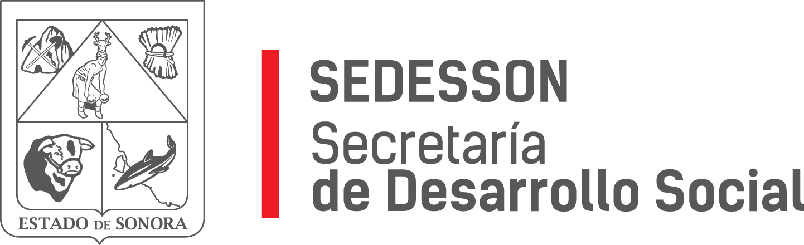
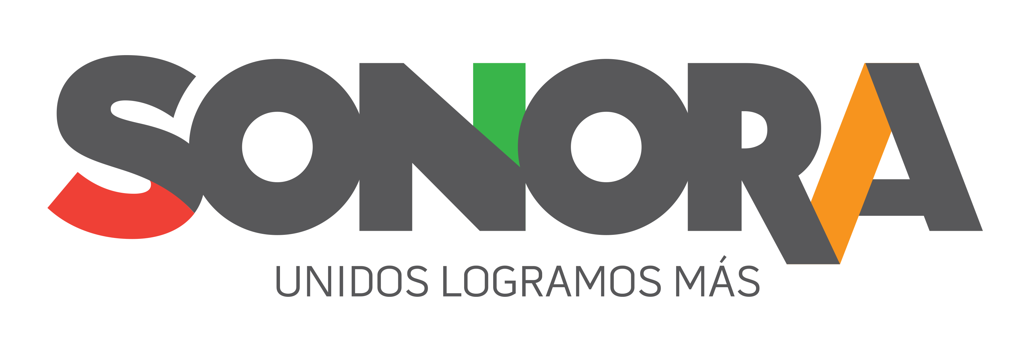
Paseo de Río Sonora Norte No 76, segundo piso, local 301, La Gran Plaza, colonia Proyecto Rio Sonora, C.P. 83200, Teléfono: 01800 507 92 22. Hermosillo, Sonora, México.

RESPUESTA FOLIO: 01018417.

En atención a su solicitud presentada vía Plataforma Nacional de Transparencia Sonora, donde solicita información sobre: El nombre de la empresa que cada dependencia tiene contratada para servicios de seguridad privada desde el año 2015, contrato, erogación mensual desde 2015 a la fecha, número de elementos y edificios a los que están asignados los elementos.

Por medio de la presente se le informa que la Secretaría de Desarrollo Social del gobierno del Estado de Sonora cuenta con los servicios de seguridad privada siguientes:

Cabe hacer mención que en el ejercicio fiscal 2015 y 2016 no se realizaron ningún contrato o pago a ninguna empresa de seguridad privada.

Sin otro particular de momento, estamos a sus apreciables órdenes.

